重修报名操作流程——学生用
1.登录系统之后点击主控，选择免修重修模块。

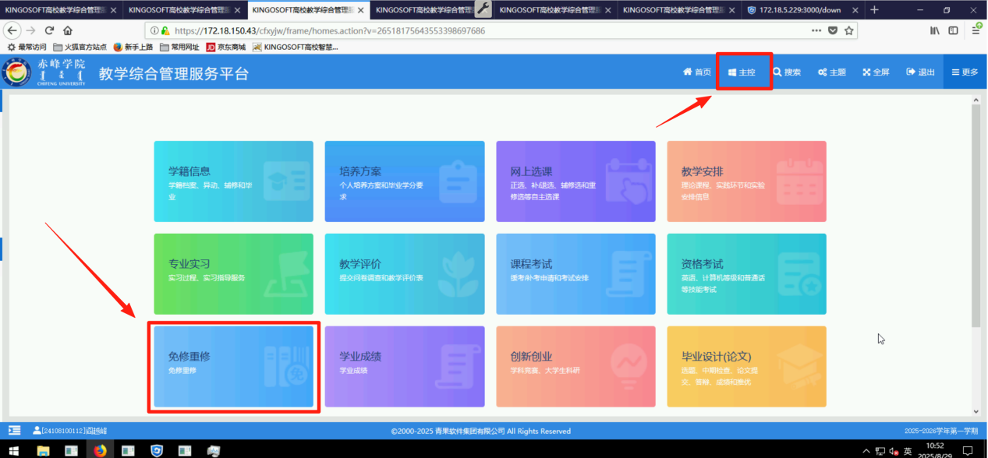

2.进入免修重修模块之后点击申请重修页面。
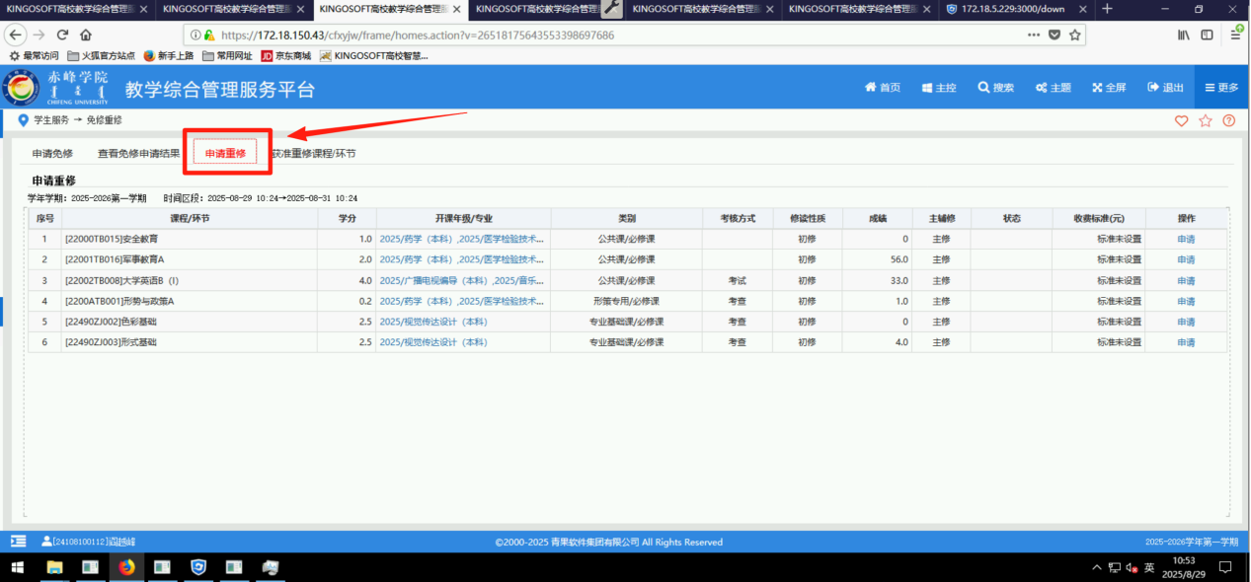

3.点击想要申请重修课程右侧的申请按钮，点击确认按钮，完成重修申请。
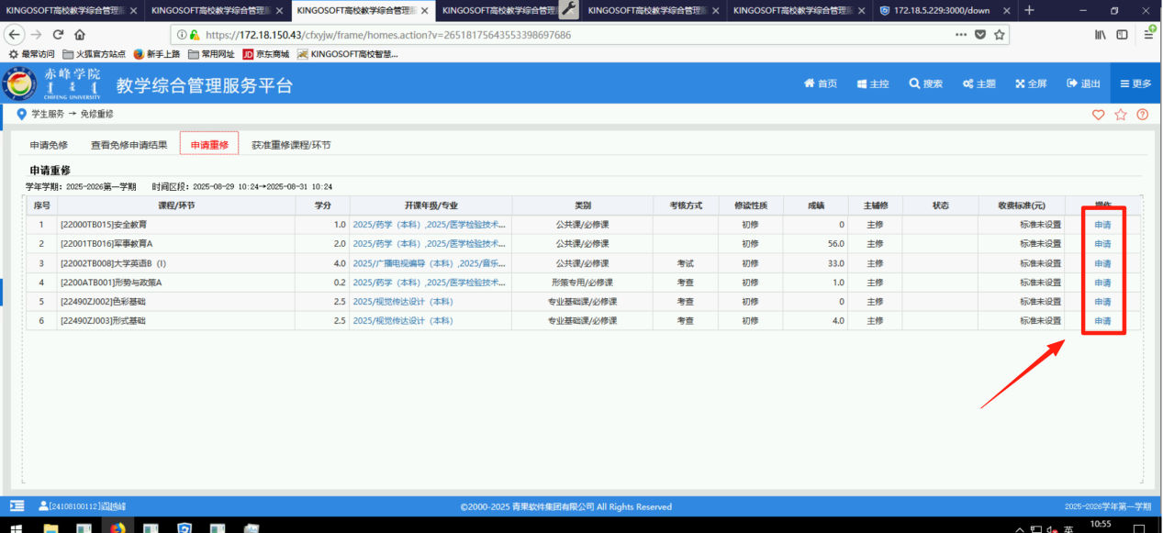
4.点击想要申请重修课程右侧的申请按钮，点击确认按钮，完成重修申请。
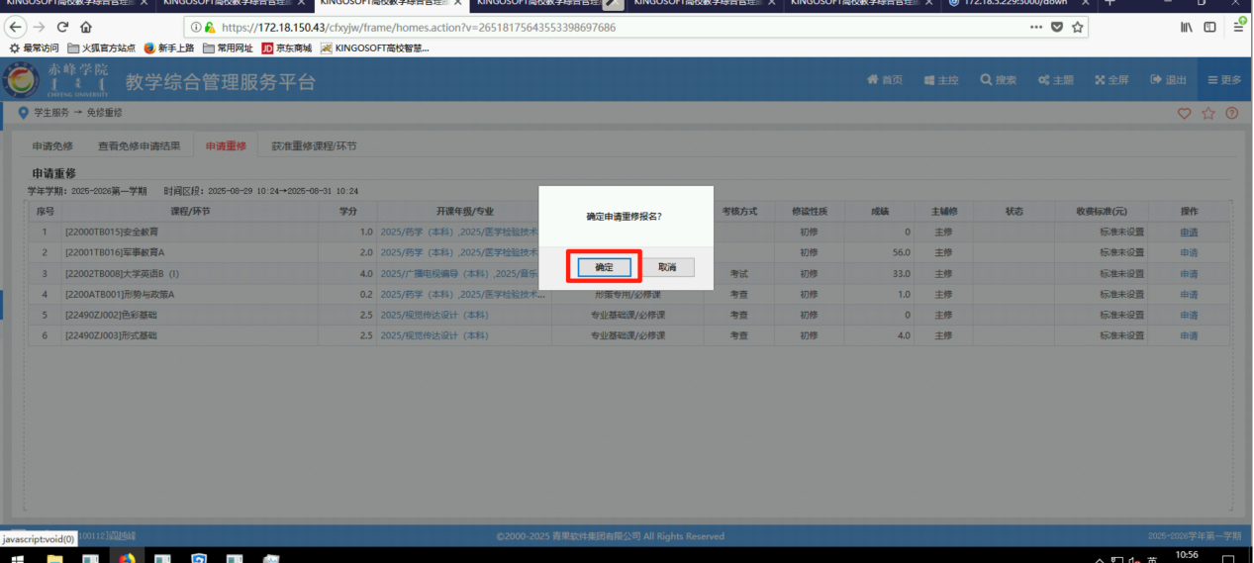

5.如果要取消课程重修申请，则点击取消按钮完成取消。
